海青工商102學年度第2學期營養午餐（葷食）
日期：103.04.17 本日熱量：760卡
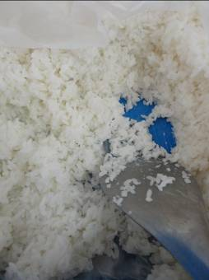 | 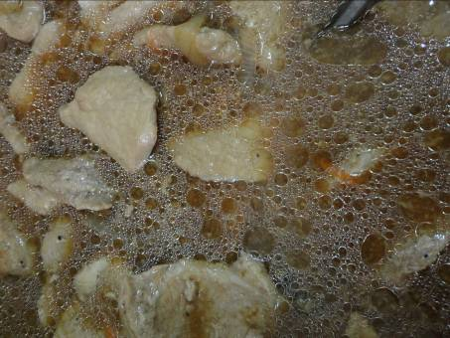
主食：白米飯 | 副食一：蒸肉排
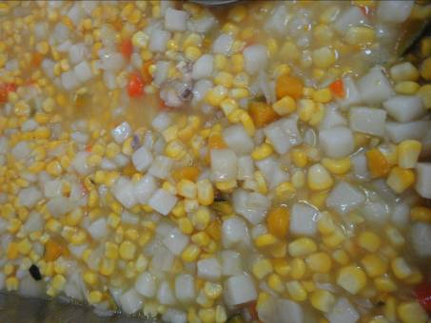 | 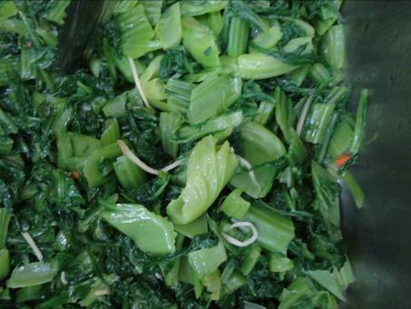
副食二：玉米雞丁 | 副食三：蒜香青江
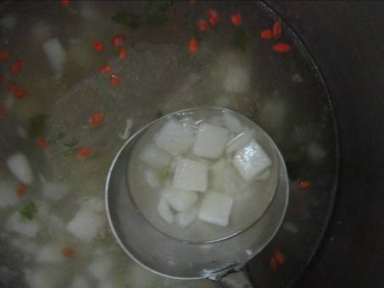 | 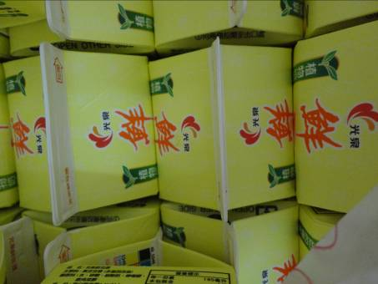
枸杞大頭菜湯 | 飲料或水果：豆漿

海青工商102學年度第2學期營養午餐（素食）
日期：103.04.17

 | 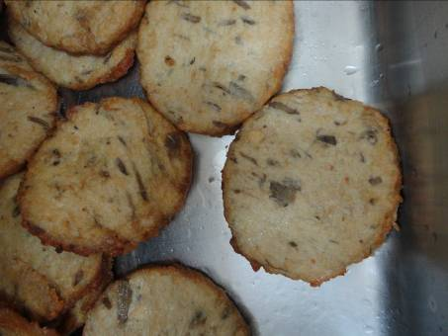
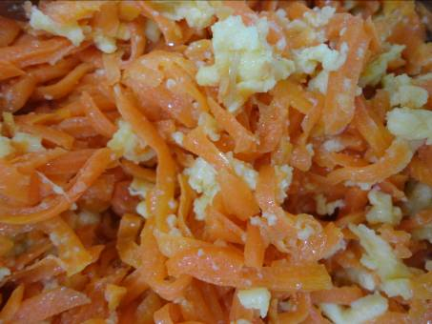 | 